**添加数据：insert**

指定列插入：

insert into 数据表名 （field1,field2,...) values(val1,val2,...); 值的顺序必须与字段顺序一致

insert into tb_student(id,name,yuwen,birth) values(1,"张三",77.7,"2018-02-03 12:13:21");

全局插入：

insert into 数据表名 values(......); 给与的数据必须所有列的数据必须跟表中的字段顺序相同

insert into tb_student values(1,"李四",18,77.7,88.8,now());

多行插入：

insert into 数据表名 values(......),(......);

insert into tb_student values(3,"王五", 19 , 58.5 , 59.9 , now()),(4,"刘六", 17 , 98.5 , 89.9 , now());

**查看数据：select**

全列查询：select * from 数据表名； -->select * from tb_student;

指定列查询：select fieids1,fields2...form 数据表名； -->select name,yuwen from tb_student;

排序查询：select * from 数据表名 order by 字段名 [asc]/desc; 默认asc升序排列，desc为降序排列 -->select * from tb_student order by yuwen asc;

多列排序：在第一列相同的情况下针对第二列进行排序：-->select * from 数据表名 order by 字段名 asc,字段名 desc;

分页查询：通常搭配排序使用

在所有数据中只要前n条：select * from 数据表名 limit 数字； -->select * from tb_student limit 3; limit 3表示前3条

从第s条开始查询前n条： select * from 数据表名 limit n offset s；-->select * from tb_student limit 3 offset 3;offset表示偏移量，默认offset 0

列如：每页显示10条，第5页数据的请求：select * from tb_student order by yuwen limit 10 offset 10*5;

查询字段为表达式：-->select name,yuwen+shuxue from tb_student;

字段为别名的使用： -->select name,yuwen+shuxue [as] total from tb_student;

数据去重：select distinct age ,name from tb_student; 根据某一字段进行去重，查看去重后这个字段的数据

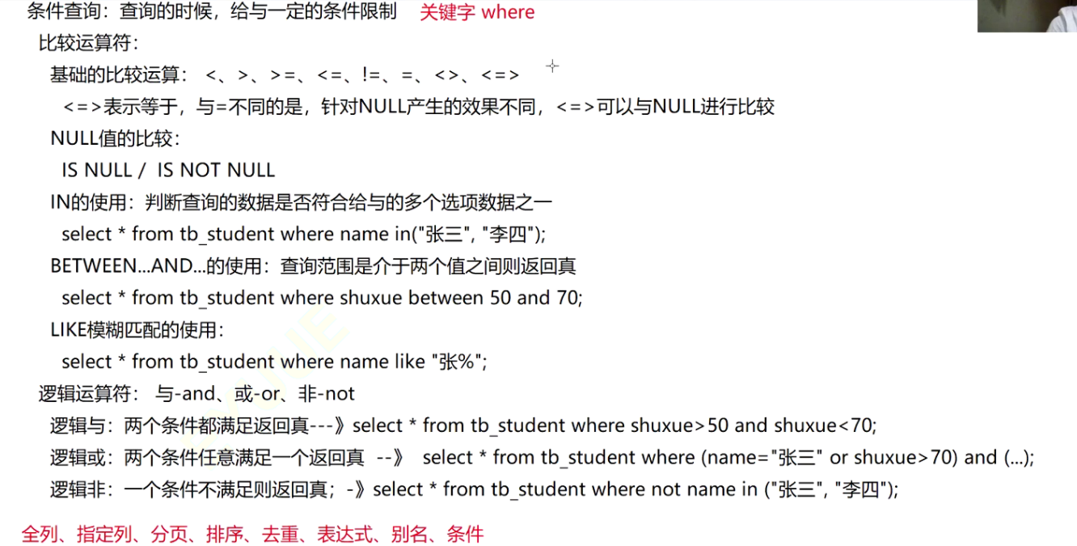

**修改数据： update**

update 数据表名 set field=val1,field2=val2 where condition; 尤其注意不要条件忘了，否则针对针对整张表中的数据产生效果

update tb_student set age=20,shuxue=96 where id=2;

**删除数据：delete**

delete from 数据表名 where condition;尤其注意不要把条件忘了，否则针对整张表所有数据产生效果

delete from tb_student where name="张三";